呂彥旻

學號:110368151

1. 實驗名稱

Auto Placement Routing with Innovus (APR)

1. 模擬解果與分析 (附圖)

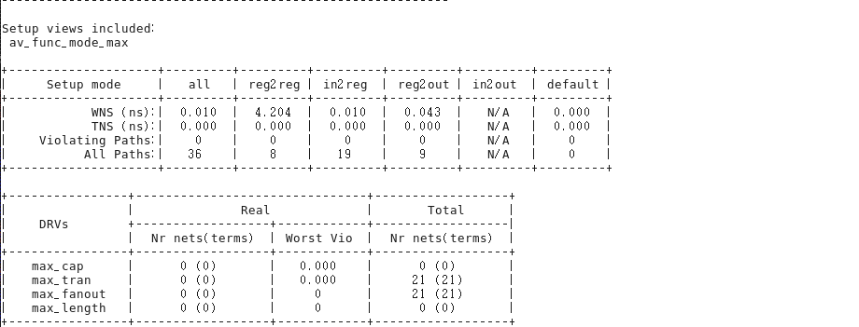pre-CTS Timing Analysis圖

post-CTS Timing Analysis圖

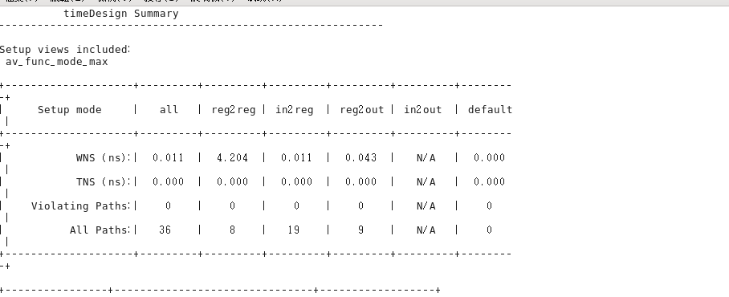

post-route Timing Analysis圖

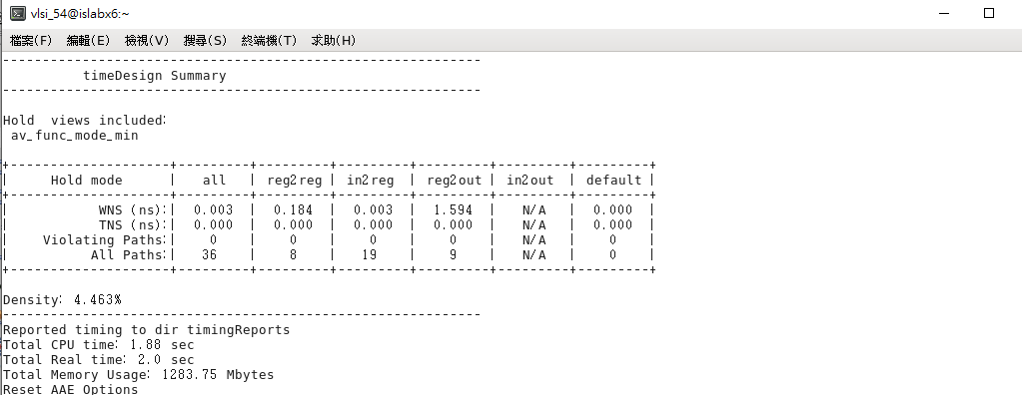

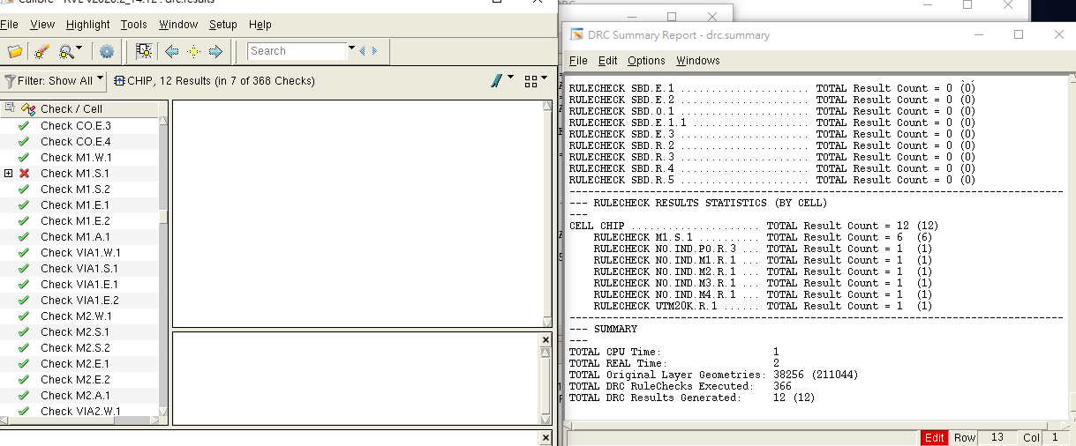DRC 結果圖:

LVS 結果圖:

